臺南市永康區勝利國小104學年度 視力保健宣導 活動成果
辦理視力保健活動執行情形(如規律用眼3010、每天戶外活動累計2小時等) | 1.班親會影片宣導  2.視力保健宣導  3.規律用眼3010及戶外活動120  4.融入健康課程並配合校網公告影片宣導
對視力不良訂定具體改善策略方案(除規律用眼3010、每天戶外活動2小時之外，請提供其他佐證方案) | - 每學期開學定期檢查視力並針對視力不佳學童發給家長通知單至眼科追蹤複檢  - 班親會宣導
視力保健執行成效(含數據) | 103學年度裸視視力不良率45.9％  104學年度裸視視力不良率41.8％
成果照片
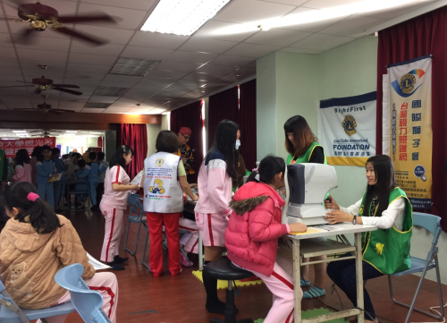 |  | 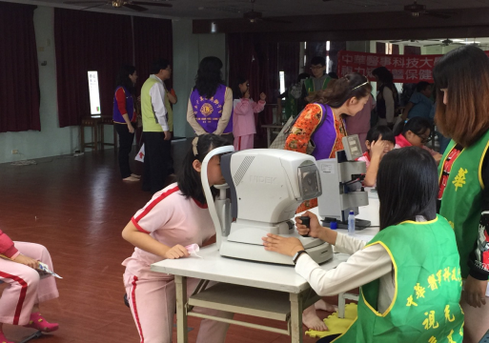
說明：結合社區到校服務視力檢查 |  | 說明：結合社區到校服務視力檢查
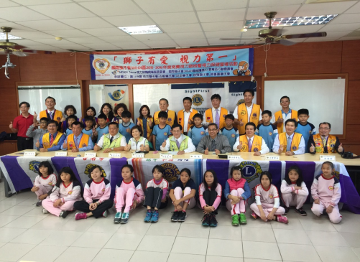 |  | 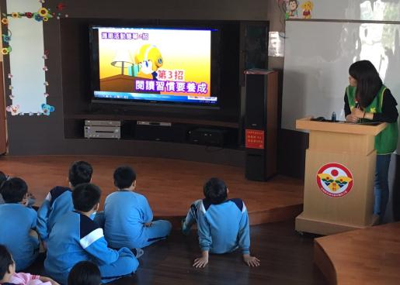
說明：結合社區到校服務視力檢查 |  | 說明：結合社區到校服務視力保健衛教

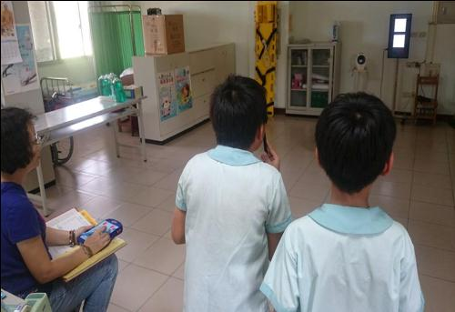 | 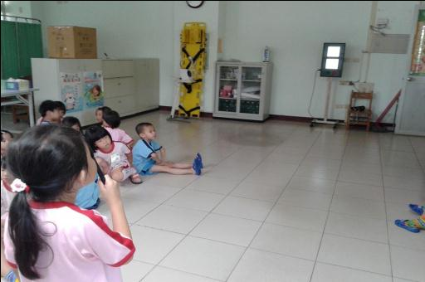
說明：每學期開學定期檢查視力並針對視力不佳學童發給家長通知單至眼科追蹤複檢。
說明：結合社區到校服務視力保健衛教
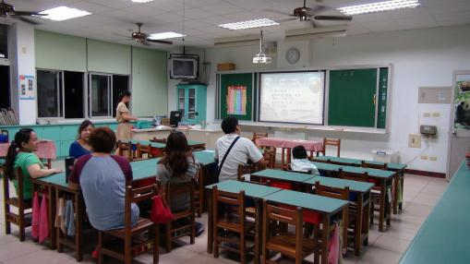 | 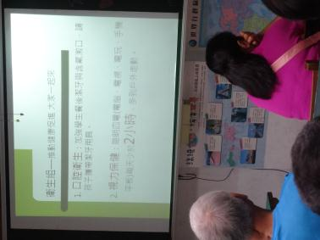
說明：班親會宣導視力保健議題。
說明：結合社區到校服務視力保健衛教
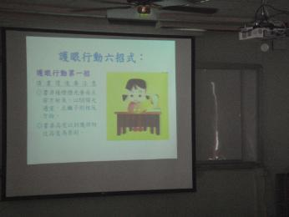 | 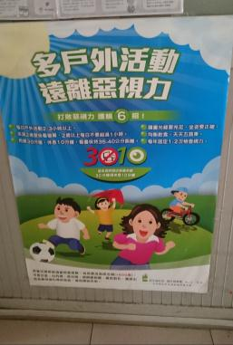
說明：融入健康課程，並張貼相關海報於公布欄。

說明：結合社區到校服務視力保健衛教
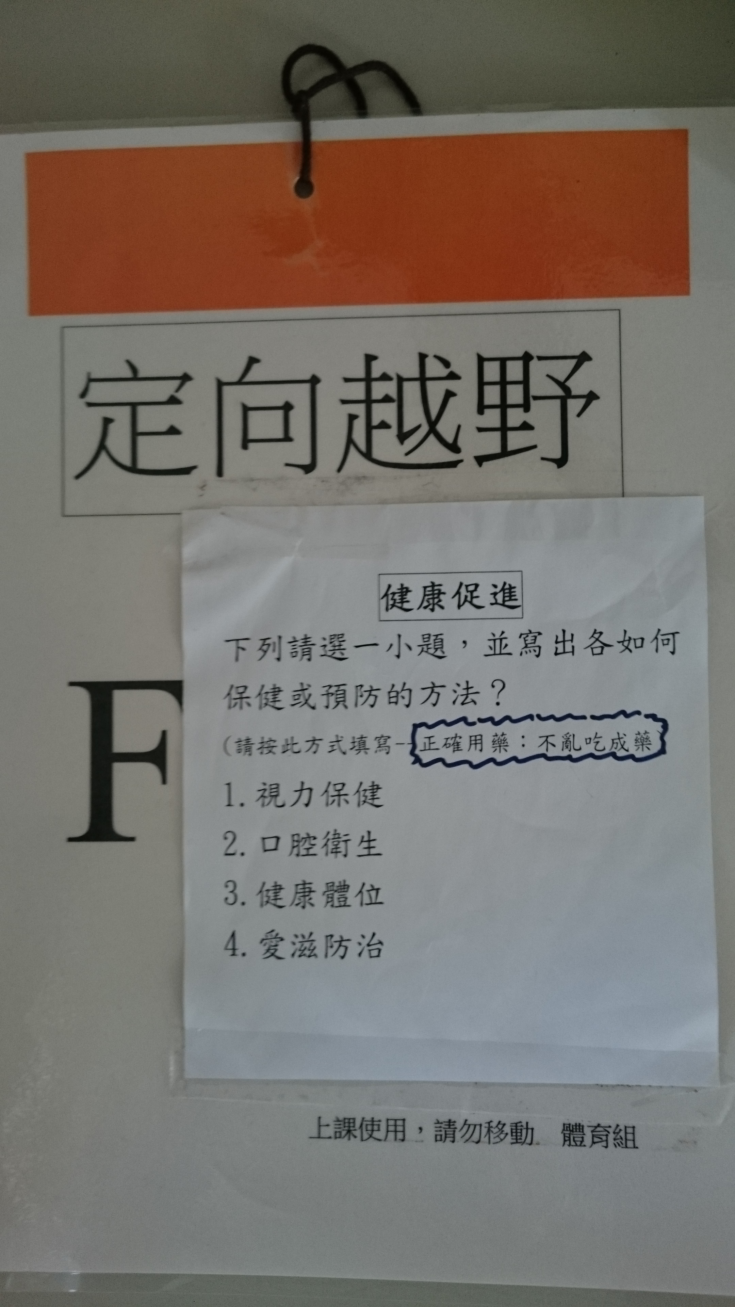
說明：高年級定向越野闖關活動—小組根據議題寫出相關保健或預防的方法，並寫在闖關卡上。

說明：結合社區到校服務視力保健衛教

場次名稱 | 一年級視力保健宣導
活動日期 | 104.10.22
參加對象 | 學生 | 家長 |  | 教職員工
參加人數 | 125 | 0 |  | 15
具以生活技能為主之特色及績效說明 | - 了解自己的視力是否健康  - 學會如何保眼四大招  - 學會做眼球操
成果照片
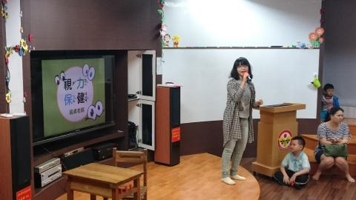 |  |  | 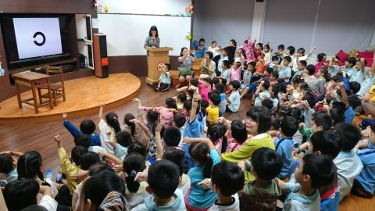
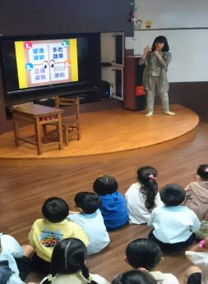  視力保健宣導 |  |  | 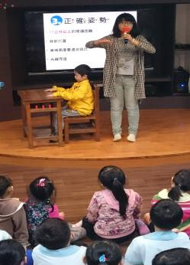  先測試大家的眼力
保眼四大招: 蔬果、凝視、坐姿、3010 |  |  | 正確姿勢很重要
1041022 一年級健促宣傳--視力保健
這個主題留給一年級的原因是希望在孩子開始進入大量讀寫的階段，可以及早培養良好的姿勢及使用、保養眼睛的好習慣。
銘貞老師利用視力圖做為開始真的很有趣，讓孩子發現原來近視看到的東西會變模糊，再帶入如何保健視力，當中也配合小節的Q&A隨時拉住孩子的注意力，最後再帶大家一起做按摩眼睛操的教學，真的是很有心設計的一堂課呢！
希望勝利的孩子能經由這小小的點發酵，學會怎麼增進自己的健康啦！

